**Les JO 2024 à Paris, deux projets** **en Seine-Saint-Denis** **qui inquiètent les habitants. (1)**

**d’après *Reporterre***

**L’Aire des vents, à Dugny, balafrée pour accueillir des journalistes ?**

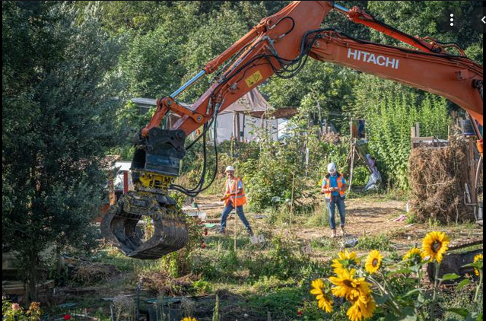

En cette journée de décembre, des risées de vent glacé soufflent sur les chemins bitumés de l’Aire des vents du parc Georges-Valbon, à Dugny. Les cèdres dansent au rythme des bourrasques, que de rares promeneurs et joggeurs bravent pour s’aérer. *« Ce petit parc, nous y tenons »*, expliquent Isayann, Kylian, Elvis et Brayan, rencontrés devant le portillon de l’entrée. Les quatre adolescents dugnysiens, qui vivent dans les immeubles voisins, fréquentent les allées de l’Aire des vents depuis leur plus tendre enfance. *« C’est pour nous l’endroit le plus proche pour nous retrouver et nous détendre, pour pique-niquer en famille, pour voir autre chose que du bitume. Mais on a entendu qu’ils voulaient le détruire… Si vous pouvez faire passer un message, s’il vous plaît, dites bien qu’il ne faut pas couper nos arbres. »*Et puis, *« c’est une ineptie de construire dans un parc public, d’autant que nous sommes sur un corridor écologique, à quelques mètres d’une zone Natura 2000 »*, prosteste Valérie, membre du collectif Notre parc n’est pas à vendre.

Bientôt, en effet, l’Aire des vents va accueillir le village des médias des Jeux olympiques 2024. 6,5 hectares d’espaces verts seront artificialisés afin de bâtir 700 logements pour répondre aux besoins des journalistes et des techniciens. L’installation se muerait ensuite en un écoquartier, avec la construction de 600 logements supplémentaires.

Le promoteur promet de compenser les terres bétonnées en « renaturant » des terres des Essences, une friche de treize hectares qui accueillera des épreuves de tirs des JO 2024.

**Les JO 2024 à Paris, deux projets** **en Seine-Saint-Denis** **qui inquiètent les habitants. (2)**

**d’après *Reporterre***

**Les Jardins ouvriers des vertus, à Aubervilliers, détruits pour un solarium minéral et un espace de fitness ?**

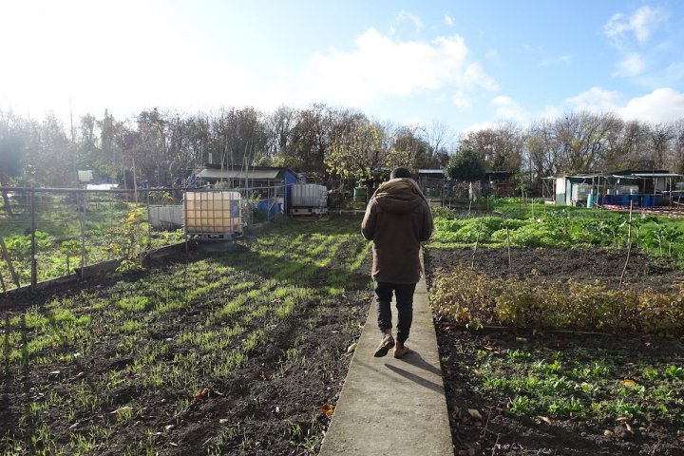

Sur sa parcelle de 400 m2, au milieu des Jardins ouvriers des vertus, à Aubervilliers, Hocine a bêché la terre, construit une cabane de ses mains, planté des fruits, des légumes et cinq arbres. Ce jardin, c’est son *« oxygène »*, son *« coin de paradis »*, son *« secret pour garder la santé »,* dit cet ancien commerçant, bonnet sur la tête. *« C’est une chance inouïe dans le 93, où il y a trop de béton »*, souffle-t-il. *« À Aubervilliers, il n’y a que 1,3 m2 d’espace vert par habitant, contre dix recommandés »*.

Pourtant, sur les 26.000 m2 des Jardins des vertus, 10.000 m2 sont menacés de destruction par le projet de piscine d’entraînement olympique, une future gare du Grand Paris Express et des programmes immobiliers. Cela détruira dix-neuf des quatre-vingt-cinq parcelles de jardin.

*« En soi, le projet de piscine n’est pas le problème,* observe Ivan Fouquet. *Elle pourrait tenir hors des jardins, à l’emplacement du parking existant. Mais c’est une extension de son programme qui vient détruire inutilement les jardins ouvriers : un espace de fitness et de cardio-training ainsi qu’un village finlandais comportant saunas et hammams sur 2 000m²*. *Quelle est l’utilité de ces équipements dans notre ville ? »*

Grand Paris Aménagement a proposé aux jardiniers de compenser les surfaces de jardins détruites en remettant en culture des parcelles en friche et en détruisant une surface boisée de 11.536 m2 pour créer de nouveaux jardins.

**Paris 2024  
À propos des Jeux  
La vision de Paris 2024 (1)**

Paris 2024 proposera une nouvelle vision de l’Olympisme, qui se retrouvera dans un état d’esprit unique de célébration internationale.  
Nous offrirons à l’une des villes les plus inspirantes au monde une scène mémorable pour les athlètes, ainsi qu’une plateforme véritablement globale pour promouvoir leurs incroyables performances et histoires.  
Et nous nous associerons à toute la famille olympique pour démontrer que, plus que jamais après une période extrêmement difficile, le sport a un pouvoir unique pour contribuer à créer un monde meilleur.

**Notre plan comprend 95 % de sites existants ou temporaires.** Chacun d’entre eux a d’ores et déjà un héritage clair et défini, qui s’inscrit dans les plans de développement à long terme de la ville.

**Les épreuves sportives se dérouleront tout au long de la Seine, du nouveau village olympique, situé à seulement 15 minutes du centre de Paris, jusqu’aux monuments du centre-ville, comme la Tour Eiffel et le Grand Palais.**

Depuis des siècles, Paris a accueilli des gens du monde entier - à l’instar des pères fondateurs du mouvement olympique - afin qu’ils collaborent entre eux et s’inspirent mutuellement, que ce soit pour façonner des idées ou forger l’avenir.

En 2024, nous organiserons des Jeux magnifiques, qui feront sens et qui poseront un nouveau jalon dans l’histoire du sport, dans la ville même où Pierre de Coubertin a imaginé pour la première fois le potentiel d’un monde uni par le sport.

**Durabilité et héritage**

L’objectif de Paris 2024 n’est autre que d’offrir les Jeux les plus durables jamais organisés. Paris 2024 a développé une stratégie unique concernant sa durabilité et son héritage, intégralement alignée sur les objectifs de développement durable des Nations Unies. Il compte sur le soutien de WWF France, du Centre Yunus et d’UNICEF France. **Les trois piliers de son projet sont le sport au cœur de la société, une société plus inclusive et l’excellence environnementale**.

De fait, Paris 2024 s’efforcera d’organiser les premiers Jeux entièrement conformes aux accords de Paris sur le climat, en laissant un héritage positif aussi bien localement qu’à l’internationale, ainsi qu’un impact bénéfique sur le sport.

**Ces Jeux seront accompagnés d’une stratégie novatrice de réduction des émissions et viseront   
1,56 T eq Carbone soit une réduction de 55 % de l’empreinte carbone par rapport aux Jeux Olympiques de Londres 2012, largement considérés comme la référence en matière de durabilité**.

**Paris 2024  
À propos des Jeux  
La vision de Paris 2024 (2)**

Cet engagement se retrouve dans la politique de transport propre à Paris 2024 :

* **100 % de spectateurs se rendront sur les sites en transports en commun, à vélo ou à pied ;**
* **Un accès gratuit au système de transport de Paris pour les détenteurs de billets des Jeux ;**
* **Une flotte de bus à zéro émission en service pendant les Jeux ;**
* **Un accès très performant au réseau ferroviaire français, qui relie 85 % des grandes villes françaises à Paris en moins de 4 heures, et Paris à de nombreuses grandes capitales européennes ;**
* **Paris se trouve au cœur de l’Europe, de nombreuses capitales se situant à moins de trois heures en train ou en avion.**

Le Village Olympique de Paris 2024 sera une vitrine du développement durable, avec ses bâtiments à faible émission carbone et conçus écologiquement qui utiliseront 100 % d’énergie renouvelable et appliqueront une stratégie zéro-déchet.

**Avec 95 % des sites déjà construits ou qui seront des structures temporaires, l’impact environnemental de toute construction liée aux Jeux sera infime. 85 % des sites des compétitions se trouvant à moins de 30 minutes du village olympique, les temps de déplacement des athlètes seront donc minimes, eux qui utiliseront des véhicules à zéro émission. Le Stade Olympique ne se trouvera qu’à cinq minutes du village olympique.**

Le Comité de Candidature de Paris 2024 a reçu la certification ISO 20121 et de neutralité carbone grâce à sa politique de compensation.

**Le point de vue des athlètes**

**Q&A avec Marie-Amélie Le Fur, athlète handisport en athlétisme**

Marie-Amélie Le Fur est co-présidente du Comité des Athlètes de Paris 2024. Elle a également remporté huit médailles durant les deux dernières éditions des Jeux Paralympiques.

**En quoi le plan durable pour ces Jeux sera-t-il bénéfique aux athlètes de votre communauté ?**

"Le plan des Jeux de Paris 2024 n’est pas seulement conçu pour assurer une expérience inoubliable aux athlètes, mais aussi de garantir un héritage durable à l’ensemble de la communauté. Par exemple, le Centre Aquatique servira de nouveau centre d’entraînement d’élite mais aussi d’installation pour la natation récréative qui fait cruellement défaut à Paris, où seulement 50 % des enfants savent nager. En plus des sites de compétition, 100 millions d’euros seront investis dans des installations sportives locales, dont la grande majorité sera utilisée comme sites d’entraînement durant les Jeux. De fait, les bénéfices de l’accueil des Jeux seront partagés avec tout le territoire. Une attention toute particulière sera portée à l’amélioration de ces installations afin de les rendre totalement accessibles. Enfin, l’un des effets clés et inestimables de l’organisation par Paris des Jeux de 2024 sera le changement de mentalité vis à vis des personnes en situation de handicap, non seulement au sein de la communauté sportive, mais surtout dans l’ensemble de la société française".

Cartes des sites à Paris :

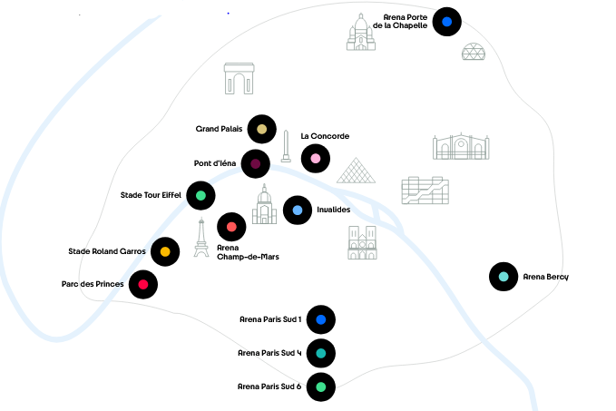

Carte des sites en Ile-de-France :

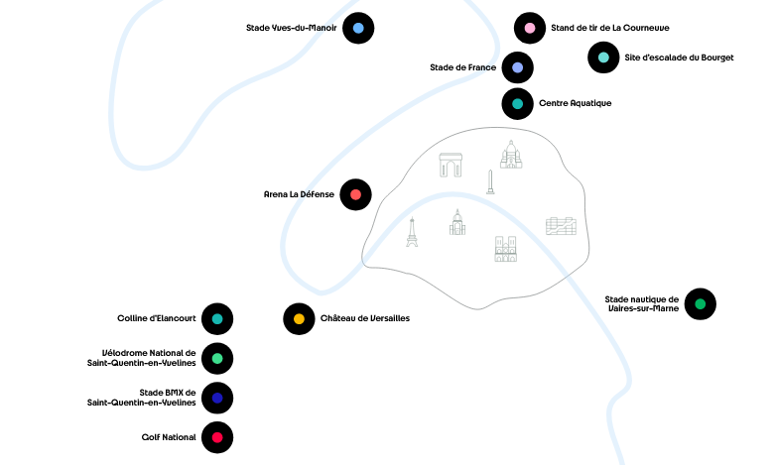

Carte des sites hors Paris et Ile-de-France :

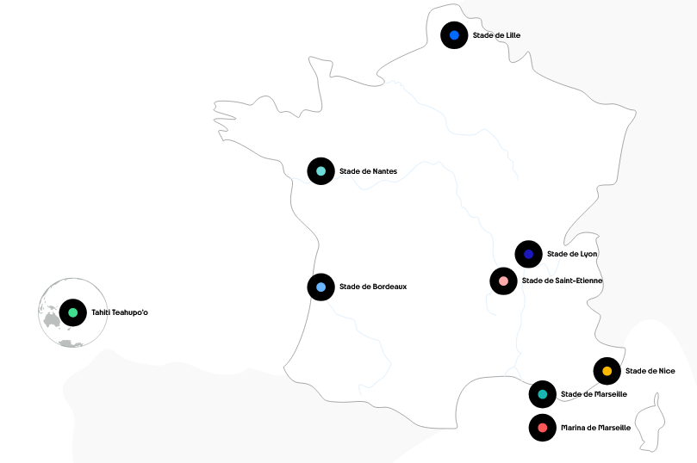

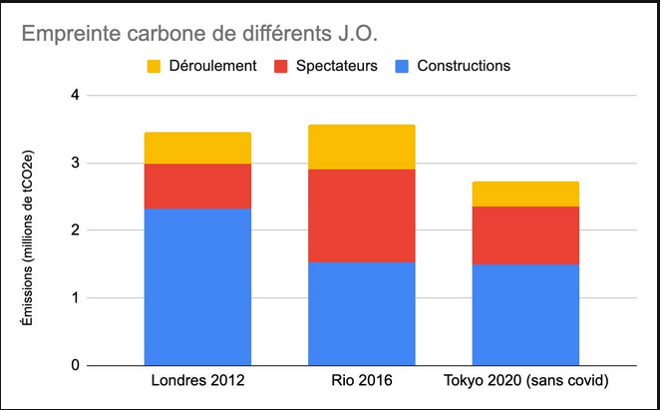

Diviser par deux les émissions des Jeux par rapport à Londres 2012

Respectant les recommandations de l’Agenda 2020 du Comité international olympique, le concept de la candidature Paris 2024 repose sur :

• La **sobriété, avec 70% de sites de compétitions existants et 25% de sites temporaires**, et 100% des sites qui répondent aux plans de développement des territoires concernés – c’est-à-dire qui seront construits indépendamment de l’organisation des Jeux ;

• La compacité, avec **plus de 80% des sites parisiens situés dans un rayon de 10km autour du Village Olympique et 85% des athlètes hébergés à moins de 30 minutes de leur site de compétitions**.

Cette exemplarité du concept des Jeux de Paris 2024 marque déjà un tournant dans l’histoire des candidatures aux Jeux et permet à lui seul une réduction de 45% par rapport à celles des Jeux de Londres 2012.  
Ce concept, assorti d’une stratégie d’excellence environnementale, détaillée dans les 80 propositions d’actions, permet ainsi de viser au global une **réduction minimale de 55% des émissions des  
Jeux par rapport à celles des Jeux de Londres 2012.**

La stratégie d’excellence environnementale reposent principalement sur :

* la mise en œuvre de normes de **construction bas carbone**, qui permettrait d’économiser environ 190 000 T eq CO2 supplémentaires par rapport à des constructions selon les normes actuelles
* une sensible **augmentation des parts modales du train, des transports en commun, des véhicules zéro émission et des modes actifs (piétons et cyclistes) dans les déplacements** des spectateurs, des athlètes et des délégations :pour économiser près de 90 000 T eq CO2.
* la mise en œuvre d’une **charte alimentaire écoresponsable**, divisant par deux la part de viande dans la restauration par rapport à la consommation moyenne réelle française en 2016, et garantissant **zéro gaspillage alimentaire** : environ 20 000 T eq CO2 économisées.
* la mise en place de politiques **d’achats responsables** pour réduire l’empreinte carbone **des objets promotionnels et des produits dérivés et des supports de communication** : environ 4 000 T eq CO2 en moins.
* des efforts pour la transition énergétique vers plus de sobriété et **100% énergies renouvelables et de récupération pour l’approvisionnement électrique pendant les Jeux**, qui permettraient d’économiser plus de 2 000 T eqCO2.

Ces chiffrages sont issus du bilan carbone estimatif de Paris 2024 réalisé par le comité de candidature Paris 2024 sur la base des principaux objectifs retenus dans la stratégie d’excellence environnementale. Ils devront être affinés en phase de préparation des Jeux.

**Focus sur 6 gros chantiers pour les JO2024**

Aujourd’hui, près de 8 000 personnes travaillent sur les chantiers des infrastructures des Jeux de Paris 2024, dont un millier sur le village olympique. *"On est dans les temps, sans oublier de respecter notre feuille de route environnementale et sociale, avec des objectifs d’exemplarité dans le mode de construction mais aussi 10% de salariés en parcours d’insertion"*.

Focus sur les 4 constructions d’équipements et 2 gros chantiers de rénovation.

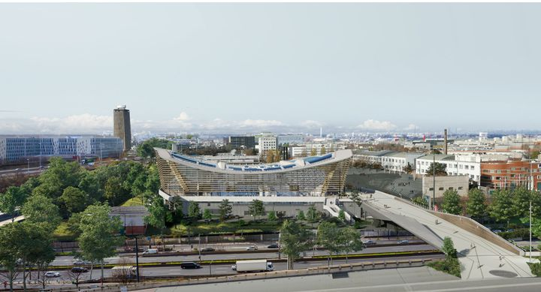**Le centre aquatique de Saint-Denis**

Localisé sur le site de la "plaine Saulnier", à proximité du Stade de France, le futur centre aquatique accueillera les épreuves de waterpolo, de plongeon et de natation artistique en 2024.

Le centre aquatique de Saint-Denis sera relié au Stade de France par une passerelle piétonne au-dessus de l'autoroute A1.  (Architecture VenhoevenCS & Ateliers 234 Image Proloog)

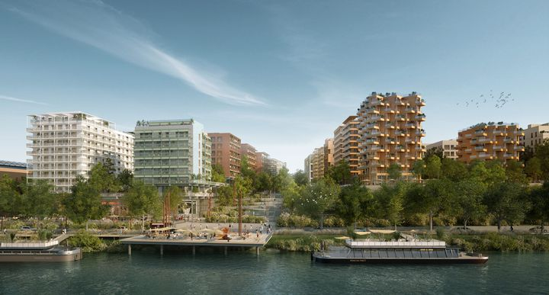**Le village olympique**

Situé à cheval sur les communes de Saint-Denis, l’Ile Saint-Denis et Saint-Ouen, le village olympique accueillera 14 000 athlètes et leurs accompagnateurs en 2024.

**Le village des médias**

À Dugny, en Seine-Saint-Denis, d*es appartements accueilleront 1300 professionnels des médias mais d’autres offres d’hébergements seront aussi proposées puisque 24 000 journalistes et techniciens sont attendus.* Ils logeront à proximité du Bourget, où se trouveront le centre des médias, le site des épreuves d’escalade et de tirs. *"Les équipements sportifs de l’actuelle Plaine des Sports du Bourget sont obsolètes et vont être remis à neuf, notamment un gymnase qui sera démoli puis reconstruit pour les entraînements et échauffements d’escalade"*.

**L'Arena Porte de la Chapelle**

D’une capacité de 8000 places environ, l’Arena accueillera les épreuves de badminton et de gymnastique rythmique aux JO, puis celles de para-badminton et de para-haltérophilie. Mais avant cela, le Paris Basket devrait y prendre ses marques dès la fin de l’année 2023.

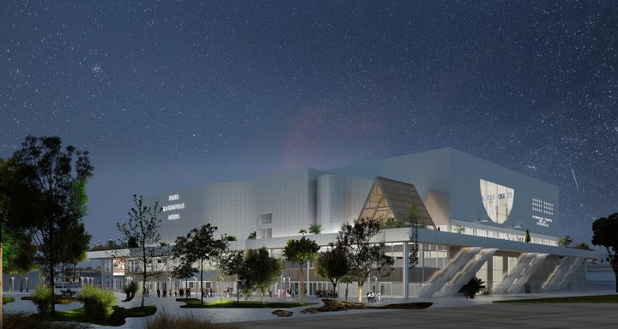

**Des rénovations à prévoir**

Parmi les sites à rénover, le stade Yves du Manoir de Colombes est un équipement chargé d’histoire, puisqu’il était le stade olympique lors de Jeux de 1924. Un siècle plus tard, il accueillera les épreuves de hockey sur gazon. Les travaux de réfection ont débuté et devraient être terminés en octobre 2023.

Plus au sud, à Marseille, la marina du Roucas-Blanc, qui va recevoir les épreuves de voile, exige une reconfiguration des bassins. *"Le dragage du bassin et les travaux sur les bâtiments alentours vont commencer au premier trimestre 2022 pour une livraison prévue en décembre 2023"*, explique Isabelle Vallentin.

**Quelques données pour Paris 2024**

**1,9 million de repas servis aux athlètes, 76 tonnes de papier pour les journalistes, 80 000 costumes pour les cérémonies, 1,3 million de kilogrammes de souvenirs achetés… Voici quelques-uns des éléments très précis pris en compte par le comité de candidature de la Ville de Paris pour calculer l’empreinte carbone des JO 2024.**

**L'objectif, très ambitieux, est de faire de ces jeux le premier événement mondial à s’aligner avec l’Accord de Paris. Ils visent à réduire leur empreinte carbone de 55 % par rapport aux précédents JO de Londres en 2012 et Rio en 2016. Les émissions résiduelles seront par ailleurs compensées grâce à une enveloppe déjà budgétée de 31 millions d’euros.**

***"Nous avons conçu des jeux sobres et compacts*, résume Jérôme Lachaze, responsable développement durable au comité de candidature Paris 2024. *95 % des infrastructures existent déjà ou seront des structures temporaires. Et un maximum de sites (80 %) se trouveront dans un périmètre de 10 kilomètres autour du village afin de limiter les déplacements."* À Londres, près de la moitié des émissions étaient dues à la construction des sites. A Rio, ce sont les déplacements des spectateurs, venus du monde entier, qui avaient pesé le plus lourd.**

**Les voitures interdites**

**L’une des mesures phares est le bannissement des voitures. "*Aucun parking pour les spectateurs n’est prévu sur les sites",* assure Jérôme Lachaze. 70 % des spectateurs seront à moins de 30 minutes à vélo des sites olympiques, a calculé le comité de candidature. Et 85 % des athlètes seront logés à moins de 30 minutes des lieux de compétition. Les organisateurs assurent, qu’une fois à Paris, les transports utilisés seront 100% propres (véhicules hybrides ou hydrogène pour les officiels, bus propre, métro, train, vélo, ou marche).**

**"*70 % des spectateurs viendront de France, c’est pourquoi nous allons mettre en place des mesures incitant à prendre le train plutôt que l’avion"*, explique celui qui est devenu le 'Monsieur développement durable' de la candidature de Paris. Des partenariats sont en cours avec la SNCF et la RATP pour inclure le prix du billet de train et des transports en commun dans le ticket d’entrée. Le comité table par ailleurs sur seulement 7 % des spectateurs qui prendront l’avion pour venir assister aux jeux. Les organisateurs misent sur l'utilisation du réseau ferré européen.**

**Alimentation 100 % bio, locale ou certifiée**

**Autre point fort de ces JO verdis : l’alimentation, avec un objectif affiché de parvenir à 100% de bio, local ou certifié. Pour cela, Paris va notamment s’allier au réseau des Amap (Association pour le maintien d’une agriculture paysanne) franciliennes. Mais cela suppose d’augmenter nettement les surfaces en bio dans la région et de structurer toute la filière.**

**100% d’énergie renouvelable, 80% de recyclage,   
50% de viande en moins   
un village Olympique exemplaire**

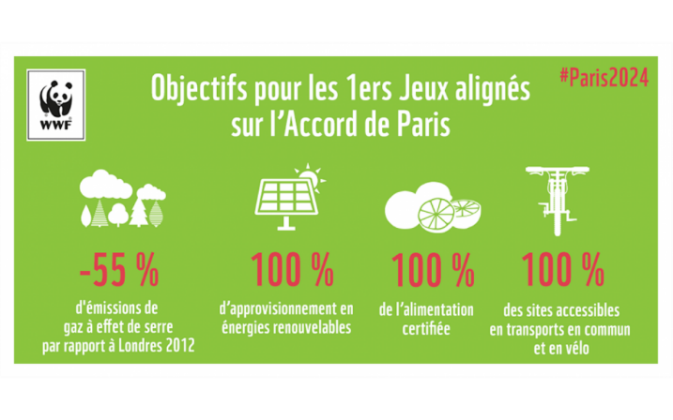

Situé au nord de la ville, dans la zone du Grand Paris, **le village olympique est conçu comme un projet exceptionnel d’innovation et de durabilité**. Une véritable vitrine qui se transformera en un quartier résidentiel dès la compétition achevée.

**Pendant les épreuves, celui-ci ne sera accessible qu’à pied, à vélo ou en transports en commun. Quelques officiels seront tout de même autorisés à circuler en véhicules… 0 émission !**

Pour l’alimenter, des groupes électrogènes aux énergies renouvelables viendront compléter un système de **chauffage à énergie,** là aussi, **100% renouvelable** (chauffage biomasse, panneaux photovoltaïques et système de pompage/turbinage de la Seine).

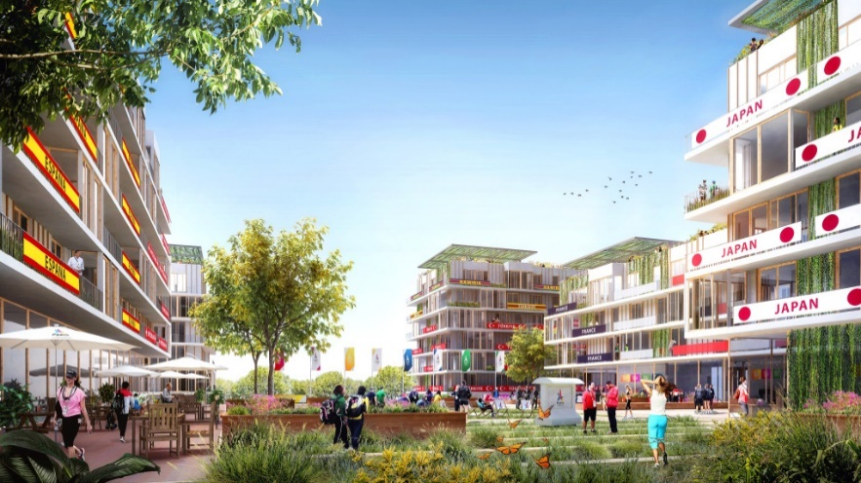

Visuel du “Village Athlète” présenté dans le dossier de candidature de Paris 2024

En parallèle, le Comité Olympique a également travaillé sur des enceintes sportives et les spectateurs.   
Parmi les mesures phares qui contribueront à réduire de l’impact carbone des JO : **les sites sportifs seront desservis par les transports en commun, 80% des déchets seront recyclés sur place, les menus proposeront des plats moins fournis en viande (-50%), les produits alimentaires seront certifiés à 100% d’une provenance locale et des toilettes sèches seront installées**.

L’accent sera aussi mis sur **la préservation des ressources en eau. Les bouteilles plastiques seront bannies et remplacées par des fontaines à eau potable**, même si certains sponsors grincent un peu des dents : *«Coca-Cola, on va leur expliquer que nous mettrons des fontaines à eau de Paris, qu’ils le souhaitent ou pas. On les forcera à changer un peu leur modèle, parce que justement, c’est les JO»,* espère Jérôme Lachaze, du comité de candidature.